方直星云里项目安居型商品房看房
交通指引和注意事项

看房现场不提供停车位，为环保低碳，建议绿色出行。请看房家庭认真仔细阅读以下事项：

一、看房交通
看房家庭可选择以下任意一种形式前往项目现场看房接待中心（以下简称：接待中心），地址：深圳市龙岗区平湖街道山厦社区新厦大道与民盛路交叉口东北侧，定位地址：方直星云里；
（一）乘坐地铁
1、您的位置-地铁10号线平湖地铁站，步行约960米到接待中心。
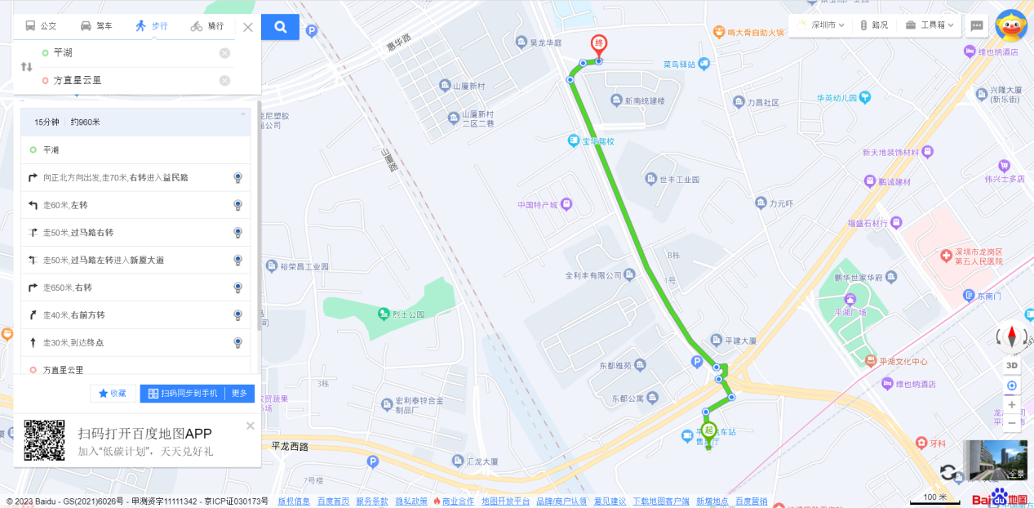

（二）乘坐公交（请密切留意最新公共交通信息）
1、您的位置-山厦新村（E10路；M172路；M228路；M264路；M283路；M573路A线；M573路B线）-步行约132米到接待中心。
2、您的位置-天华路口（E10路；M172路；M228路；M264路；M283路；M573路A线；M573路B线；M412路）-步行约173米到接待中心。
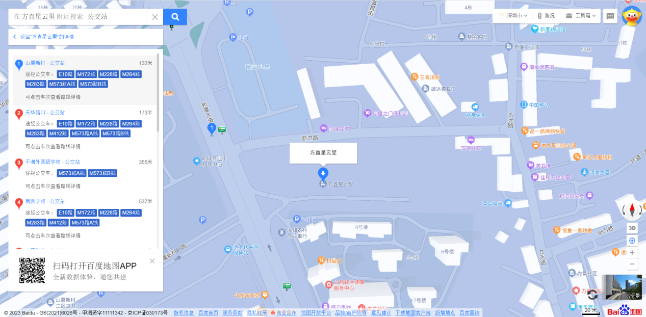
（三）自驾车：导航“方直星云里接待中心”即可（注：现场停车位较少，建议绿色出行）
1．从罗湖出发：玉平大道-清平高速-秀峰立交-富安大道-平吉大道-平龙路-新厦大道-方直星云里接待中心
2．从福田出发：彩田路-北环大道-泥岗路-玉平大道-清平高速-秀峰立交-富安大道-平吉大道-平龙路-新厦大道-方直星云里接待中心
- 从宝安出发：北环大道-北环香蜜立交-福龙路-南坪快速-龙景立交-清平高速-秀峰立交-富安大道-平吉大道-平龙路-新厦大道-方直星云里接待中心
- 从龙华出发：广场沿河路-环观南路-平龙路-新厦大道-方直星云里接待中心
5．从南山出发：北环大道-南坪快速路-龙景立交-清平高速-秀峰立交-富安大道-平吉大道-平龙路-新厦大道-方直星云里接待中心
6．从龙岗出发：水官高速-沈海高速-秀峰立交-富安大道-平吉大道-平龙路-新厦大道-方直星云里接待中心
7、从光明出发：龙大高速-凤凰立交-深圳外环高速-珠三角环线高速-观光路-平龙路-新厦大道-方直星云里接待中心

二、交通区位图
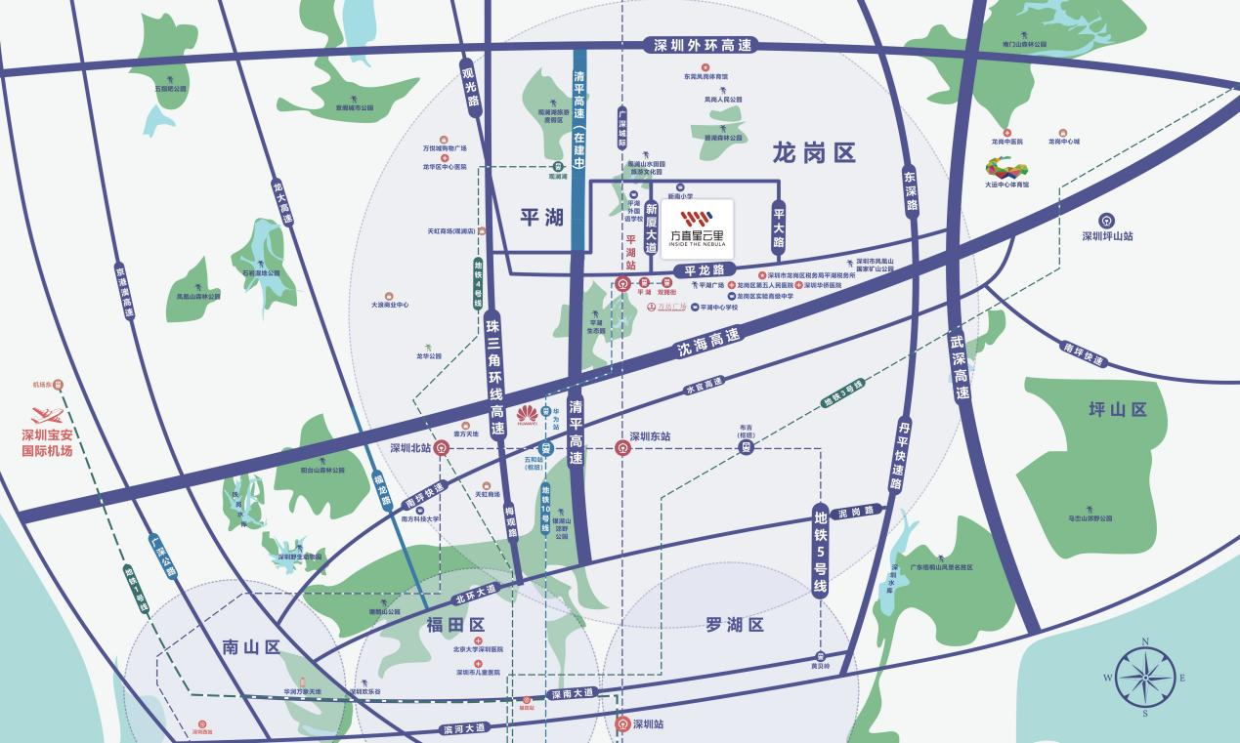

三、注意事项
（一）看房家庭须按约定的时间，凭申请人身份证、预约看房回执单参加看房活动。
（二）考虑到看房现场接待能力有限，为了营造顺畅、良好的看房环境，请每个看房家庭最多安排两人现场看房。
（三）由于样板房参观位置在建设项目内，而且路线比较长，不建议老人及小孩前往参观。
（四）为了保证看房家庭人身安全，请遵循现场工作人员统一安排，不要在看房现场随意走动，以免发生意外。
（五）看房现场无停车位提供，请看房家庭尽量公交出行。

如有任何疑问，欢迎来电咨询：0755-23258888。

深圳市长发储运有限公司
2023年6月2日

方直星云里定位二维码（百度地图）:
